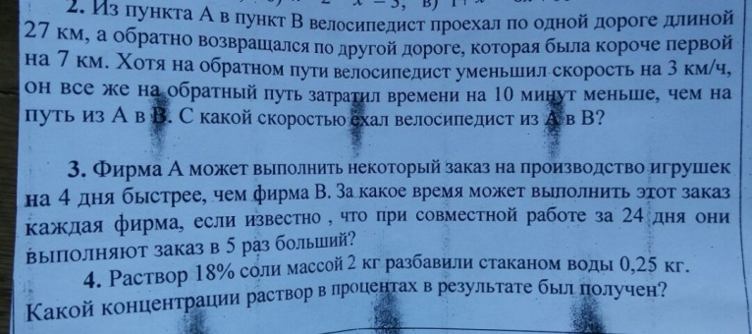
https://znanija.com/task/22925435#respond
1)
s1=27 км
s2=27-7=20(км)
x =v1 (км/ч)- скорость из А в В
x-3 = v2 (км/ч) - скорость из В в А
t1=s1/v1=27/x -время из А в В
t2=s2/v2=20/(x-3) - время из В в А
t2 < t1 на 10 мин (1/6 часа)
Уравнение:
27/x - 20/(x-3) =1/6
27*6(x-3) - 20*6x=x(x-3)
162x-486-120x=x²-3x
x²-45x+486=0
D=2025-1944=81 √D=9
x1=(45+9)/2=27 x2=(45-9)/2=18
ответ: скорость из А в В могла быть 27 км/ч или 18км/ч
2)
x- дней выполнение заказа фирмой А;
1/х – производительность работы А (часть выполненной работы за 1 день)
(х+4) – дней выполнение заказа фирмой В
1/(х+4) – производительность В
(24/5) дней – количество дней совместной работы А и В для выполнения одного заказ
1/(24/5)=5/24 – совместная производительность А и В
Уравнение:
1/х+1/(х+4)=5/24
24(х+4)+24х=5х(х+4)
5х2 – 28х-96=0; D=784+1920=2704; (D)^(1/2) =52 ;
x1=(28+52)/10=8 x2=(28-52)/10 < 0 не удов. усл. задачи
х+4=8+4=12 (дней – фирма В) ОТВЕТ: 8 дней; 12 дней
3)
Пропорция
2 кг ------------100% х=(2кг*18%)/100%=0,36 кг соли в растворе
х кг ----------- 18%
2+0,25=2,25 (кг) – весь раствор
Пропорция:
2,25 кг------------- 100%
0,36 кг ------------ х % х=(0,36кг*100%)/2,25 кг =16% ОТВЕТ: 16%

